DT Esofagusperforation utan/med PO (830911)

Syfte
Metodbeskrivning för DT-undersökning i NU-sjukvården.

Förändringar sedan föregående version
Inga förändringar.

Inför undersökningen
Indikationer | Esofagusperforation.
Förberedelser | - Kreatinin och GFR.  - PVK, blå räcker.
PO kontrast/dryck | 10 ml Omnipaque 240 mg I/ml blandas med 60 ml vatten. Inför serie 2 skall patienten dricka 30-50 ml av detta med sugrör. Sista klunken tas precis innan patienten håller andan för bildtagningen.
IV kontrast | Omnipaque 350 mg I/ml enligt OmniJect ”Thorax”.
Strålskydd | Kvinnor 15-50 år ska tillfrågas om graviditet. I andra och tredje trimestern finns risk att fostret hamnar i strålfältet. För övriga strålskyddsregler se kapitel 4.2 och 5.2 i  Strålskydd vid undersökningar och behandlingar med röntgenstrålning
Patientposition | - Ryggläge.  - Fötterna mot gantryt.  - Armarna ovanför huvudet.

Bildtagning
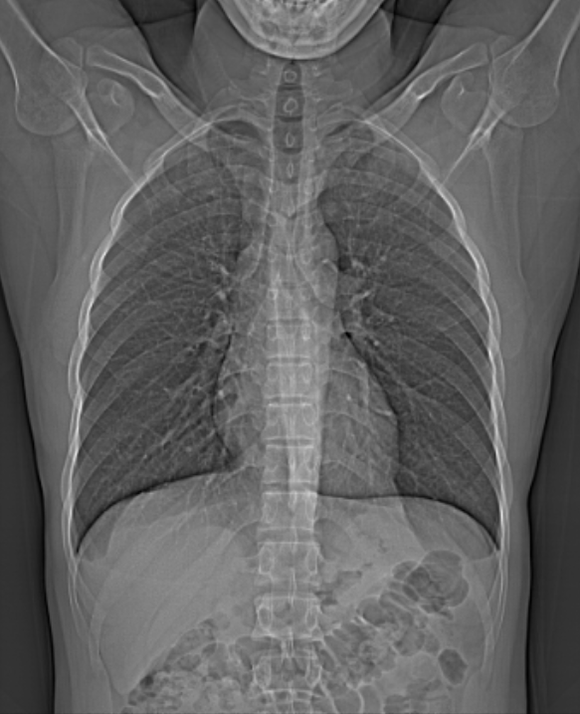
1
2

Bild/serie | Inställning
Scout | Jugulum – ventrikel.
- Esofagus K+ PO- | Jugulum – ventrikel.  Patienten ska andas in och hålla andan.
- Esofagus K+ PO+ | Jugulum – ventrikel.  Patienten ska svälja sista klunken, andas in och hålla andan.

Reformatering
Projektion | Inställning | 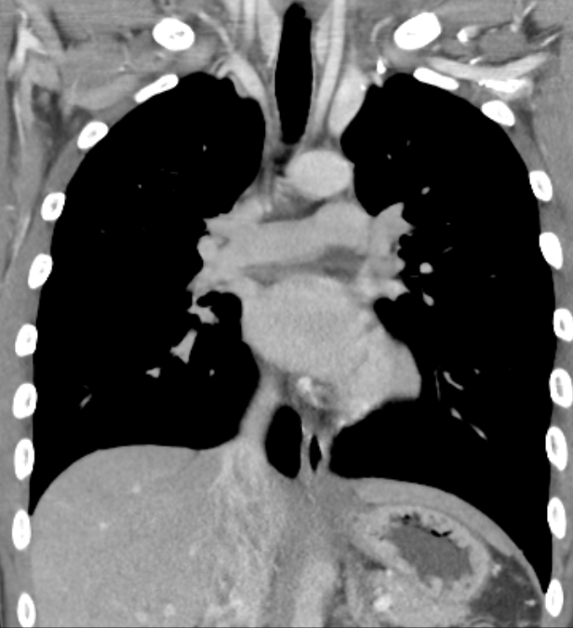  SAG  AX | 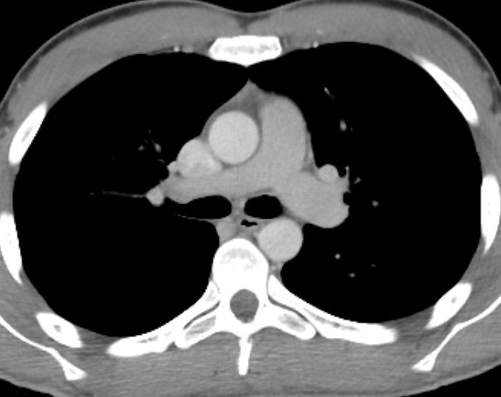  SAG  COR
AX | Justeras så att anatomin blir symmetrisk (t. ex. efter axlarna). DFOV ska omfatta hela thorax med 5-10 cm marginal på vardera sidan om kroppen.
COR | Justeras så att anatomin blir symmetrisk.
SAG | Justeras så att anatomin blir symmetrisk.

Arkivering
Bild/serie | Projektion | Snitt/ink. | Kernel  (Siemens/GE/Toshiba) | Fönster | Arkiv
- Esofagus K+ PO- | AX | 5/3 | Br40/Standard/FC08 | C50 W450 | PACS
 | COR | 5/3 | Br40/Standard/FC08 | C50 W450 | PACS
 | SAG | 5/3 | Br40/Standard/FC08 | C50 W450 | PACS
 | AX | 0,6/0,6 | Br40/Standard/FC08 | C50 W450 | Syngo.via  PACS
- Esofagus K+ PO+ | AX | 5/3 | Br40/Standard/FC08 | C50 W450 | PACS
 | COR | 5/3 | Br40/Standard/FC08 | C50 W450 | PACS
 | SAG | 5/3 | Br40/Standard/FC08 | C50 W450 | PACS
 | AX | 0,6/0,6 | Br40/Standard/FC08 | C50 W450 | Syngo.via  PACS
Scout | - | - | - | - | PACS
Dosrapport | - | - | - | - | PACS

Hängning PACS
Layout 1 | Esofagus PO-  AX | Esofagus PO+  AX |  | Esofagus PO-  COR | Esofagus PO+  COR
 | Esofagus PO-  AX | Esofagus PO+  AX |  | Esofagus PO-  SAG | Esofagus PO+  SAG

